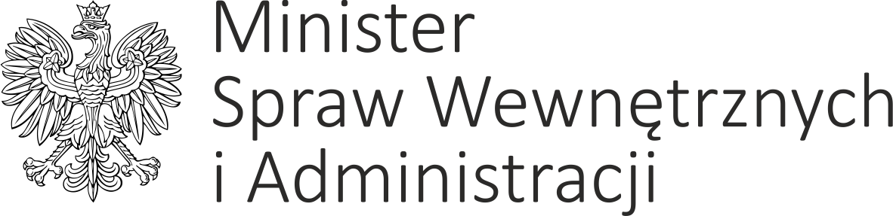

DP-WLM-0231-85/2019/MM Warszawa, dnia 31 marca 2020 r.

Według rozdzielnika

Szanowni Państwo,
W związku ze zgłoszeniem w ramach konsultacji publicznych i opiniowania uwag do projektu uchwały Rady Ministrów w sprawie ustanowienia programu wieloletniego pod nazwą „Oświęcimski strategiczny program rządowy – Etap VI 2021-2025” (ID22), uprzejmie informuję, że na stronie Ministerstwa Spraw Wewnętrznych i Administracji w portalu GOV.pl w zakładce Projekty aktów prawnych pod adresem: https://www.gov.pl/web/mswia/2020-projekty-aktow-prawnych zamieszczony został „Raport z konsultacji publicznych i opiniowania projektu uchwały Rady Ministrów w sprawie ustanowienia programu wieloletniego pod nazwą „Oświęcimski strategiczny program rządowy – Etap VI 2021-2025” (ID22)” przedstawiający stanowisko projektodawcy do zgłoszonych uwag.
Z wyrazami szacunku,

Minister Spraw Wewnętrznych i Administracji
z up. Paweł Szefernaker
Sekretarz Stanu

Otrzymują:
- Wojewoda Małopolski (IV.0521.5.2020);
- Burmistrz Chełmka (RR.041.1.2020);
- Małopolska Uczelnia Państwowa im. rotmistrza Witolda Pileckiego w Oświęcimiu (MUP.R.031.01/20);
- Państwowe Muzeum Auschwitz-Birkenau w Oświęcimiu (PMAB.A/Dyr.3.2020.MT).

